Всероссийский педагогический конкурс
«Эффективные практики дошкольного образования»
(наработка по эффективному применению здоровьесберегающих технологий)
Дидактическая игра в формате SMART «Лови да бросай – слова повторяй»
Подготовила:
педагог дополнительного образования
ГБДОУ детский сад №4 Невского района -
Рудик Виктория Александровна
Здоровьесберегающие технологии. Что мы подразумеваем под этим термином? Конечно же, сохранение, поддержание и обогащение здоровья субъектов педагогического процесса в детском саду: детей, педагогов и родителей.
Цель здоровьесберегающих технологий в дошкольном образовании применительно к ребенку - обеспечение высокого уровня здоровья воспитаннику детского сада и воспитание валеологической культуры, как совокупности осознанного отношения ребенка к здоровью и жизни человека, знаний о здоровье и умений оберегать, поддерживать и сохранять его.
Что предпринимается в детском саду для осуществления этих целей?
- Медицинский кабинет детского сада организует проведение прививок воспитанникам, следит за динамикой их здоровья, оказывает консультативную и первую медицинскую помощь, организует профилактические мероприятия в преддверии эпидемий (гриппа), витаминопрофилактика (отвар шиповника в осеннее - зимний период, витаминизация третьих блюд с использованием аскорбиновой кислоты).
- Для укрепления здоровья, развития физических качеств, двигательной активности и становления физической культуры дошкольников проводятся: закаливание КГН; спортивные праздники; развлечения; досуги; соревнования и спортивные игры во время прогулки.
- Организационно-педагогические технологии, определяют структуру образовательного процесса, частично регламентированную в СанПиНах, способствующие предотвращению состояния переутомления. Проводятся различные оздоровительные режимы: адаптационный, гибкий, щадящий, по сезонам, на время каникул. Также используется комплекс закаливающих мероприятий (воздушное закаливание, хождение по “дорожкам здоровья”, профилактика плоскостопия; хождение босиком, пальчиковая, пищеварительная, зрительная и бодрящая гимнастики).
- Социально адаптирующие и личностно-развивающие технологии включают технологии, обеспечивающие формирование и укрепление психологического здоровья воспитанников, повышение уровня психологической адаптации личности. Сюда относятся разнообразные социально-психологические тренинги, программы социальной и семейной педагогики, к участию в которых привлекаются не только дети и их родители, а также педагоги.
- Технологии обеспечения безопасности жизнедеятельности в нашем детском саду реализую я, педагог дополнительного образования, на занятиях кружка «Уроки здоровья». С детьми проводятся беседы, занятия, викторины, квесты, конкурсы, досуги, выставки, недели здоровья, направленные на изучение вопросов формирования представлений у детей дошкольного возраста о здоровом образе жизни. Программа кружка «Уроки здоровья» содержит такие основные направления работы по формированию основ здорового образа жизни как:
- «Здоровый ребенок». Цель - формировать у дошкольников ценности здорового образа жизни.
- «Ребенок дома». Цель - формировать у детей умение правильно обращаться с предметами домашнего быта, являющимися источниками потенциальной опасности.
- «Пожарная безопасность». Цель – формировать - у детей навыки безопасного обращения с огнем. Изучить правила поведения и защите в чрезвычайных ситуациях.
- «Ребенок на улицах города». Цель - формировать у дошкольников навыки безопасного поведения на дороге, улице, в общественном транспорте, на игровой площадке, в жилых зонах.
- «Ребенок и природа». Цель - развивать у дошкольников основы экологической культуры, навыки безопасного поведения на природе.
- «Ребенок и другие люди». Цель - формировать у детей знания о правильном поведении при контактах с незнакомыми людьми, в том числе подростками.
- «Ребенок в детском саду». Цель - формировать у детей знания о правильном использования опасных предметов на занятиях, о безопасном поведении в группах, раздевалке, на прогулке, при подъеме и спуске по лестничным пролетам и др.
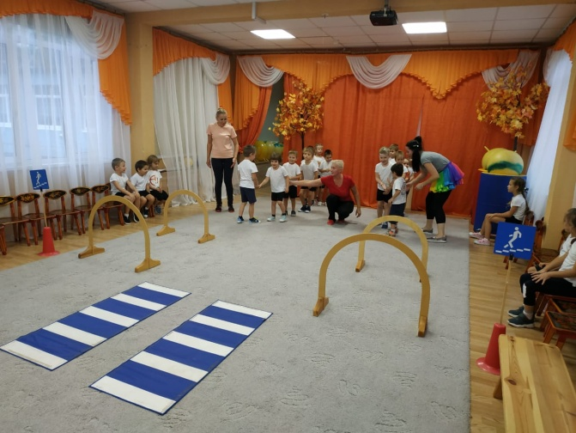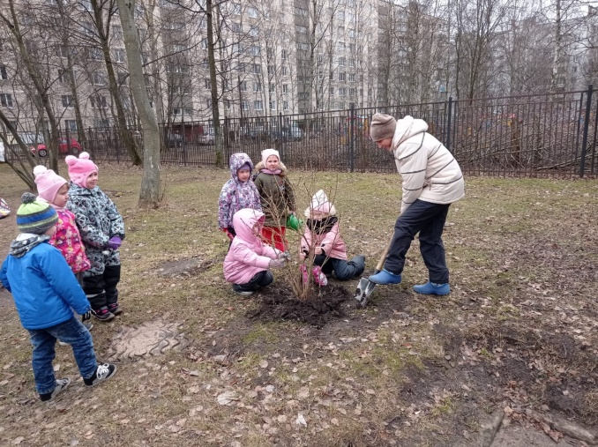
Таким образом, я могу с уверенностью сказать, что наш детский сад охватывает все аспекты этого вопроса, для сохранения, поддержания и обогащения здоровья воспитанников. Но что из здоровьесберегающих технологий, используется в стенах дома? Чем занят ребенок после сада? С позиции родителя, я вижу, что придя домой, ребенок усаживается перед телевизором или погружается в просторы интернета по средствам иных гаджетов.
Компьютер и дети — это тесная связь, которая с каждым годом становится все прочнее, а дети все раньше осваивают современную технику. Современный мир невозможно представить без компьютеров, телевизоров, планшетов и других технических новинок. Но технические чудеса, придуманные человеком, порой идут ему не только во благо, но и во вред. По данным исследований, отмечается снижение показателей физического и психического развития детей. При этом учитывается психофизиологические, эмоциональные и педагогические факторы, а также неминуемое ограничение двигательной активности детей.
Мною, как педагогом детского сада, был проведен опрос среди родителей и детей нашего дошкольного учреждения. По его итогам, было установлено, что 97% детей дома отдают предпочтение играм на компьютерах, телефонах, просмотрам мультфильмов, иных роликов на экране телевизора. Для выхода из сложившейся ситуации, для активизации подвижного образа жизни, для преемственности поколений на основе традиционных игр, совместного проведения досуга, для отвлечения детей от экранов гаджетов мною была разработана «Дидактическая игра в формате SMART» «Лови да бросай – слова повторяй».
За основу взят синтез игры родителей и интерактивных технологий, что позволяет перейти от объяснительно-иллюстрированного способа обучения к деятельностному, при котором ребенок принимает активное участие в данной деятельности. Дидактическая игра в формате SMART с любимым мультгероем привлекут внимание и помогут ребенку с удовольствием освоить новое или закрепить уже пройденный материал.
Цель: использование технологических средств Smart, для организации игрового сотрудничества дошкольников, активизация и развитие их физических качеств, отвлечение детей от экранов гаджетов, преемственность поколений за счет созданной игры на основе традиционных игр.
Задачи:
- развитие физических качеств: быстроты, прыгучести, силы, ловкости, координации движений, укрепление мышц плечевого пояса, развитие и укрепление мелких мышц рук, меткости;
- развитие глазомера;
- внимания, памяти;
- речи.
Новизна дидактической игры в формате SMART «Лови да бросай – слова повторяй» в том, что она является инструментом, позволяющим при помощи SMART технологий занять ребенка, обеспечивая физическую нагрузку и игру одновременно, способствует повышению показателей физического и психического развития детей.
Оборудование: мяч среднего или малого диаметра, SMART доска или иной гаджет для воспроизведения ролика с игрой.
Ход игры: на экране появляется мультгерой, который предлагает ребенку поиграть, повторяя за ним движения и слова, обучая тем самым алгоритму действий в игре. На каждое слово нужно подкинуть мяч вверх или ударить им о пол, по заданию мульгероя, и перед тем, как поймать его, успеть выполнить необходимые движения, в соответствии со смыслом и ритмом произносимых слов.
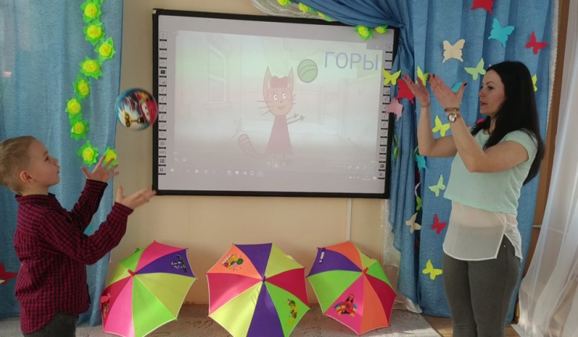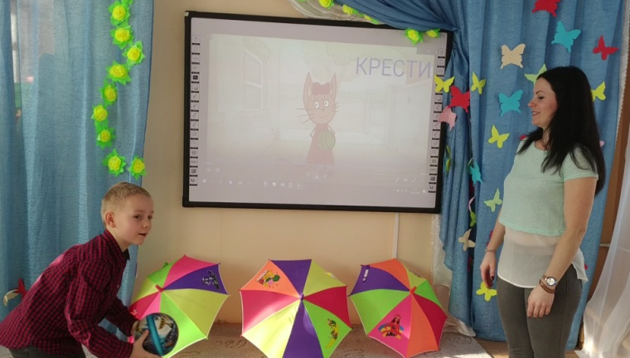
Фигуры и слова:
Горы (...подкинуть мяч вверх и поймать двумя руками…)
Шлепы (…хлопнуть в ладоши…)
Плести (…руки к одноименным плечам…)
Крести (…руки накрест к плечам…)
Сделаем кружочек (…сделать поворот вокруг себя на месте…)
А теперь и бочку (…подкинуть мяч вверх и надуть щеки воздухом…)
И поставим точку (…ударить мячом о пол…).
Правила: ребенок может играть самостоятельно. Но для правильного формирования отношения к соперничеству, умению достойно побеждать, проигрывать, а также работать в команде, рекомендуется играть минимум вдвоем. Как только играющий сбивается, или теряет контроль над мячом, ход игры переходит другому игроку. Побеждает тот, кто полностью сделал все фигуры, не потеряв контроль над мячом, сопровождая каждую фигуру словами. Количество фигур и слов варьируется в зависимости от возраста игроков.
Усложнение: делать все фигуры только одной рукой, делать с двукратным ускорением, стоя только на одной ноге, в паре с другим ребенком (ловить мяч по очереди, выполнять фигуры синхронно каждый своим мячом).
Вывод: использование дидактической игры в формате SMART «Лови да бросай – слова повторяй» позволяет занять ребенка, обеспечивая физическую нагрузку и игру одновременно, благотворно влияет на работоспособность ребенка. В дальнейшем, по мере изучения последовательности действий, игру рекомендуется использовать без видеосопровождения с мультгероем.
Благодаря этому, мы достигаем цель: при использовании технологических средств SMART сможем занять ребенка, способствуем организации игрового сотрудничества дошкольников, активизируем и развиваем их физические качества, переключаем интерес детей от экранов гаджетов к игре, обеспечивая физическую нагрузку, что способствует повышению показателей физического и психического развития детей. Также поддерживаем преемственность поколений за счет созданной игры на основе традиционных игр.
Тем самым, дидактическая игра в формате SMART «Лови да бросай – слова повторяй» соответствует основным запросам и задачам общеобразовательной программы дошкольного образования, а также задачам и пожеланиям родителей.

